يوجد أدناه نسخة مقترحة لوسائل التواصل الاجتماعي (مرفقة بخيارات الصورة) لمساعدتك على الترويج لموضوع الصحة والعافية لهذا الشهر، وهو موضوع، "إدارة حالات الضغط النفسي والقلق والهلع"، بين أعضائك. لا تتردد في مشاركة الموضوع على منصات التواصل الداخلية وعبر حسابات LinkedIn الخاصة بك، حسب الاقتضاء.

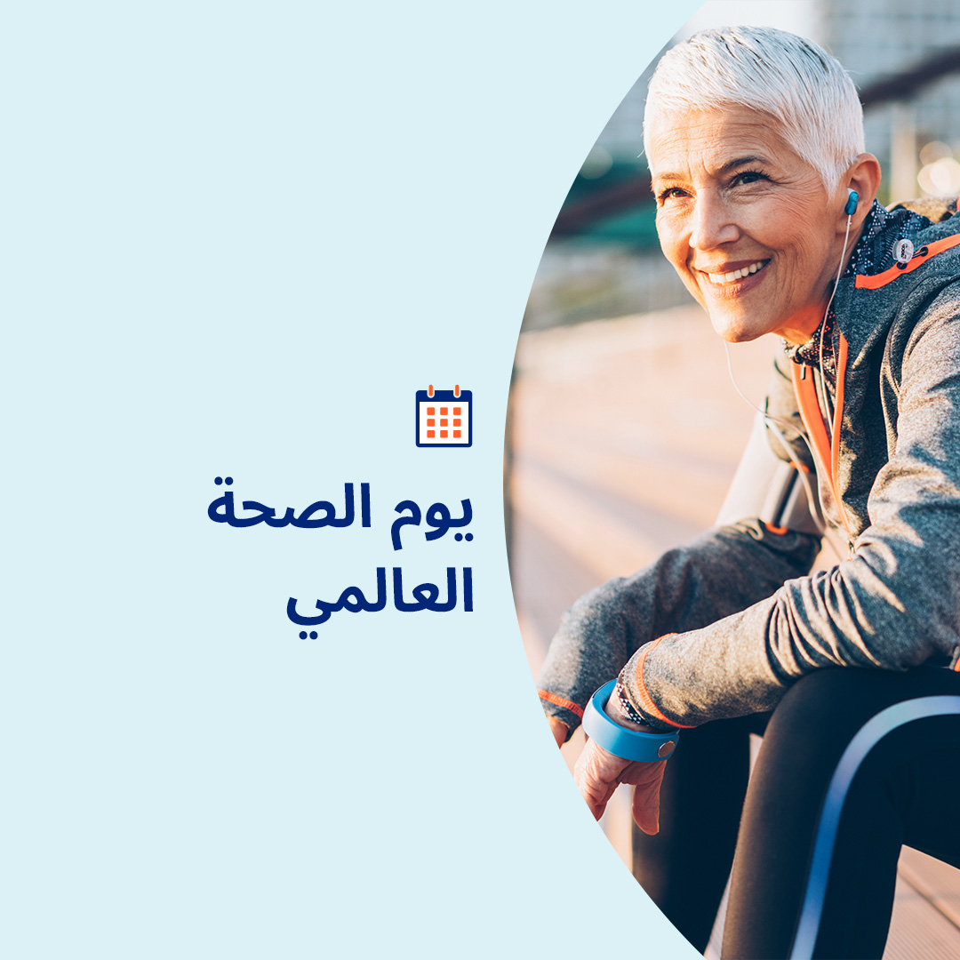 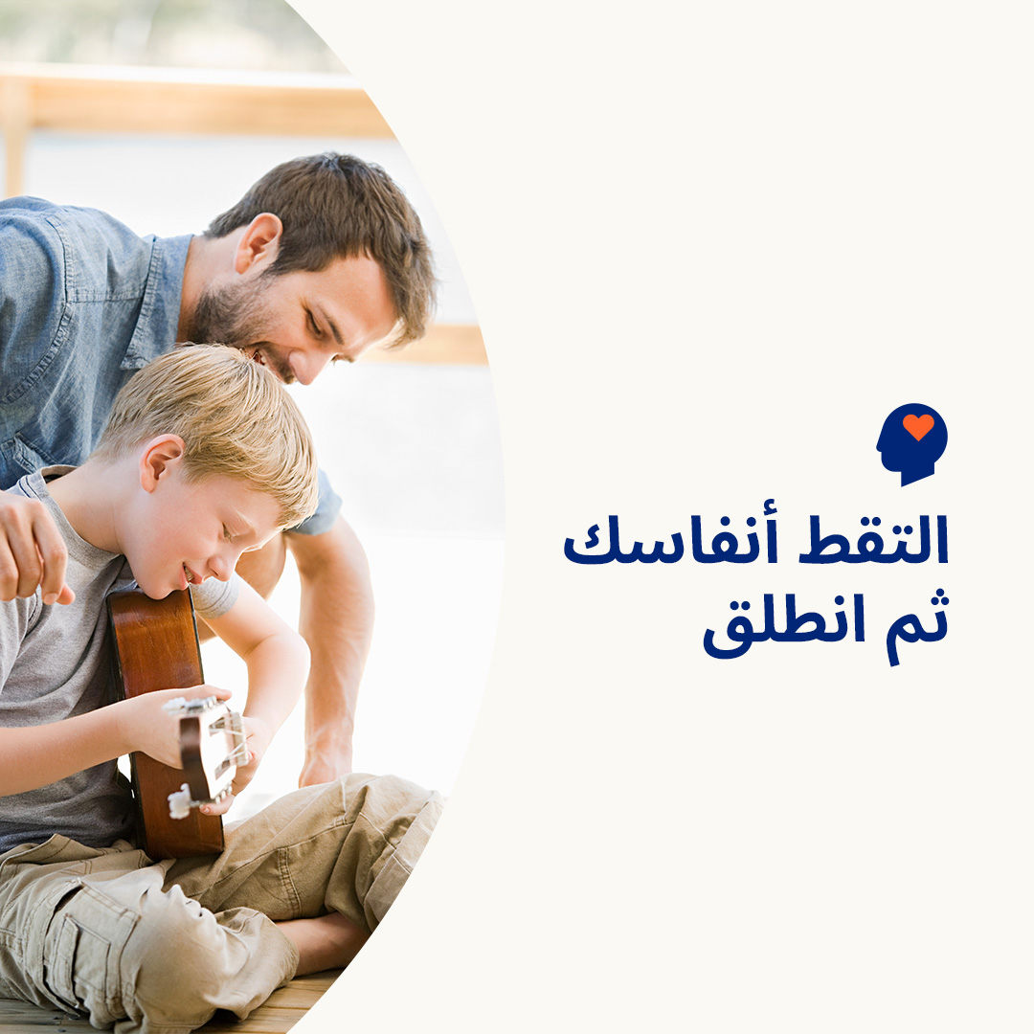  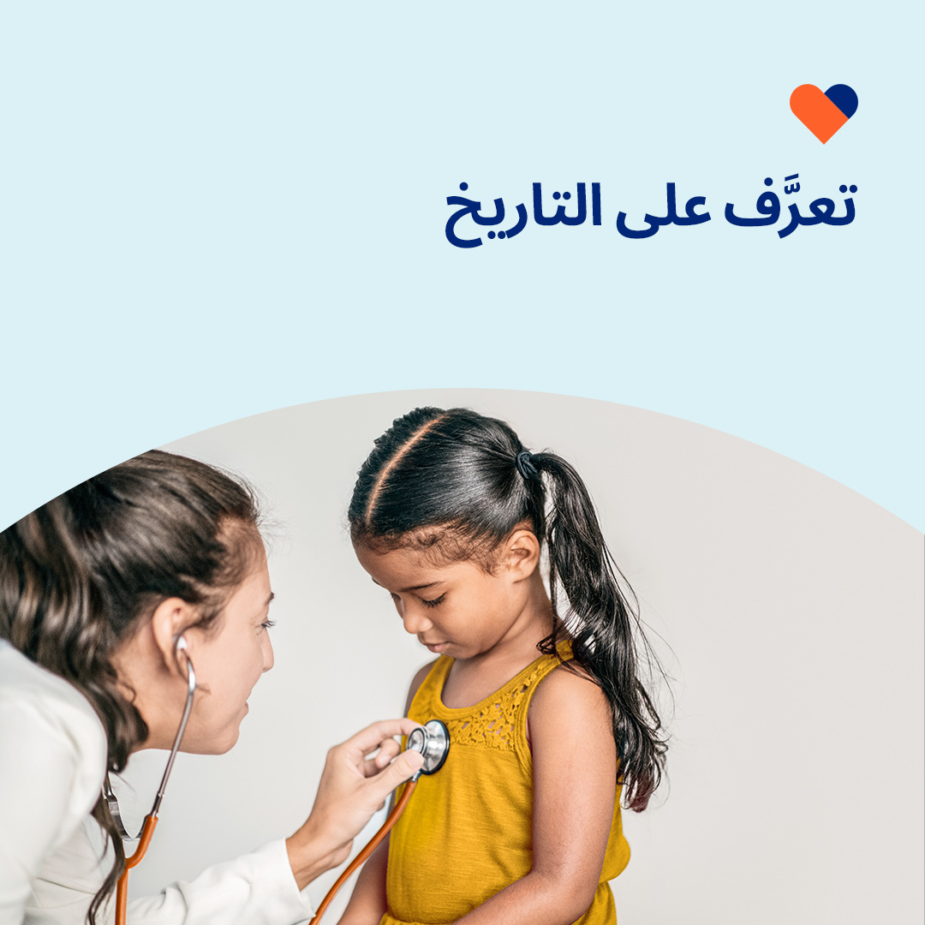

* 7 أبريل يوم الصحة العالمي. اكتشف في هذا الشهر الطرق المثبتة والعملية والمرحة للتخلُّص من الضغط النفسي وتهدئة العقل وتعزيز السكينة. [optumwellbeing.com/newthismonth/ar-EG](https://optumwellbeing.com/newthismonth/ar-EG) #employeehealth #wellbeing #WorldHealthDay2025
* هل تبحث عن طرق ممتعة لبلوغ السكينة؟ توفر مجموعة أدوات هذا الشهر تدريبات التنفس والموسيقى والتلوين لمساعدتك. [optumwellbeing.com/newthismonth/ar-EG](https://optumwellbeing.com/newthismonth/ar-EG) #employeehealth #wellbeing #WorldHealthDay2025
* اكتشف كيفية التحكم فيما يمكنك السيطرة عليه، وتنمية الإيجابية وبناء المرونة النفسية للمساعدة في إدارة الضغط النفسي في مجموعة أدوات هذا الشهر. [optumwellbeing.com/newthismonth/ar-EG](https://optumwellbeing.com/newthismonth/ar-EG) #employeehealth #wellbeing #WorldHealthDay2025
* اكتشف تاريخ يوم الصحة العالمي وكيف يمكنك المساعدة في تشكيل مستقبله ومواصلة مهمته "الصحة للجميع". [optumwellbeing.com/newthismonth/ar-EG](https://optumwellbeing.com/newthismonth/ar-EG) #employeehealth #wellbeing #WorldHealthDay2025

**كيفية النشر على LinkedIn:**

* افتح حسابك على LinkedIn.
* حدد النص المفضَّل لديك (بما في ذلك الرابط) من أعلاه. انسخه + الصقه.
* اختر صورتك المفضَّلة وأضِفها إلى منشورك (احفظ الصورة على محرك الأقراص، حدد "إضافة صورة (add photo)" قبل الخطوة 4).
* انقر على "نشر (Post)".